Министерство науки и высшего образования Российской Федерации

Федеральное государственное бюджетное образовательное

учреждение высшего образования

Кубанский государственный технологический университет

(ФБГОУ ВО КубГТУ)

Институт компьютерных систем и информационной безопасности

Кафедра информационных систем и программирования

Отчет к

лабораторной работе №1:

«Проектирование гетерогенной архитектуры информационной системы»

по дисциплине «Нереляционные базы данных»

Выполнил студент

группы 19-КМ-ПИ1

Ручка Артем

Краснодар

2020

**Цель работы**

Получение навыка проектирования гетерогенной архитектуры

информационных систем.

**Задания**

1. Определите для себя и дальнейшего прохождения дисциплины

предметную область, для которой вы будете проектировать и

разрабатывать гетерогенную архитектуру информационной системы.

Чётко опишите сущности предметной области, источники данных

для них, каков объём сущностей одного типа будет храниться и

обрабатываться. (Примените для этого язык UML.)

2. Выделите подсистемы разрабатываемой информационной системы.

Опишите назначение каждой из них. Опишите структуру данных

этих подсистем. (Примените для этого язык UML.)

3. Укажите внешние для информационной системы источники данных

и запросов на получение информации.

4. Выберите для каждой подсистемы свою СУБД и обоснуйте свой

выбор.

5. Решите, будете ли вы использовать рекомендуемые СУБД или их

аналоги, например, вместо MongoDB – CouchDB, или вместо Redis –

Memcached.

**Ход работы**

1. Выбранная предметная область – проектирование и разработка гетерогенной архитектуры для блог-платформы.

2. В результате анализа предметной области, для решения поставленной задачи было решено использовать язык программирования Node.js, как наиболее современный и удобный для решения поставленной цели.

Основные подсистемы разрабатываемого приложения:

- Регистрация и авторизация пользователей

- Размещение записей и возможность комментирования их

- Поиск по сайту

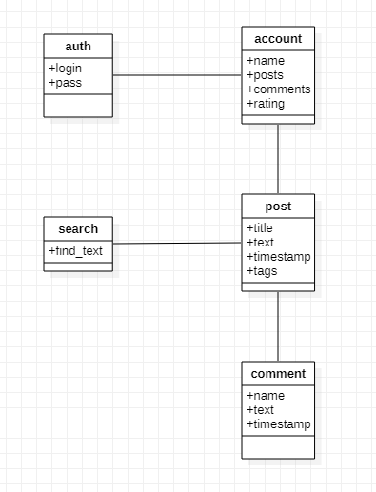

Рисунок – Диаграмма классов

3. В качестве внешних источников данных будут выступать используемые СУБД.

4. Для интеграции в web-приложение были выбраны следующие нереляционные базы данных - MongoDB, Neo4j, Redis. MongoDB будет использована для хранения постов блогера и комментариев к ним. С помощью Neo4j будет реализована функция поиска в web-приложении. В базе данных Redis будут храниться сессии пользователей web-приложения.

5. Для решения поставленных задач были выбраны рекомендованные преподавателем СУБД.

**Вывод**

В результате работы были выполнены все поставленные задачи.